الجمهورية الجزائرية الديمقراطية الشعبية
وزارة التربية الوطنية

ﻣﺘﻮﺳﻄﺔ : الحاج بن حواء بن حواء السنة الدراسية :2024/2023

اﻟﻤﺴﺘﻮى : 3 ﻣﺘﻮﺳﻂ اﻟﻤﺪة : ﺳﺎﻋﺔ و نصف

اختبار الثلاثي الثالث ﻓﻲ ﻣﺎدة اﻟﻌﻠﻮم اﻟﻔﻴﺰﻳﺎﺋﻴﺔ واﻟﺘﻜﻨﻮﻟﻮﺟﻴا

التمرين الأول:(06ن)

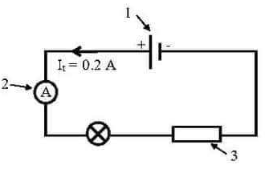
إليك المخطط النظامي الموضح في الشكل المقابل لدارة كهربائية :
1- أ - سم العناصر المرقمة
ب- مانوع الربط في هذه الدارة ؟
2- استنتج شدة التيار الكهربائي المارة على المصباح الكهربائي وشدة التيار الكهربائي المارة على العنصر 3. إذا علمت أن شدة التيار الكلية للدارة الكهربائية A 0.2 = _{t} i ؟
مع التعليل
3- احسب التوتر الكهربائي ₁U المطبق بين طرفي المصباح إذا علمت أن استطاعته W 0.5 =P
4- احسب التوتر الكهربائي ₂ U المطبق بين طرفي العنصر 3 إذا علمت أن مقاومته Ω 10 = R
5- احسب التوتر الكهربائي الكلي _{t}U للدارة الكهربائية

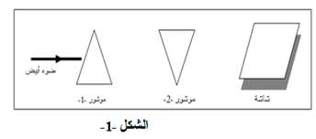

التمرين الثاني:(06ن)

إليك الشكل 1 :
1- أ - ماذا يمكن ان نلاحظ على الشاشة في رايك ؟
ب- ماهو دور الموشور الأول في التجربة ؟ و ماهو دور الموشور الثاني في التجربة ؟
ضوء ابيض
موشور2 2
موشور1 2
شاشة
ج- كيف نسمي هذه التجربة ؟
د- اذكر تجربة أخرى تعطينا نفس الملاحظة

2. أ - أكمل الجدول التالي :
الأضـواء المسلطة | الملاحظة
وردي + أخضر | ..............
......+ أزرق | ابيض
سماوي + ....... | ابيض

ب - ماذا نستنتج ؟

اقــــــلــب الـــصــفــحــة
السنة الدراسية : 2023-2024
صــفــحــة 1/2
الوضعية الإدماجية: ( 08 ن )

قصد فهم ظاهرة تشكل قوس قزح التي تظهر خلال سقوط المطر و الشمس مشرقة , قدم الأستاذ لتلاميذه التجارب الموضحة في السند 1 :
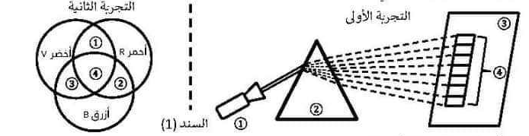
1- أ - ماهو اسم التجربة الأولى ؟
ب- سم العناصر المرقمة في التجربة الأولى
ج- اذكر الأضواء السبعة التي ستظهر على العنصر 4 من التجربة الأولى بالترتيب من الأقل انحرافا إلى الأكثر انحرافا
د - اشرح بطريقة علمية ظاهرة تشكل قوس قزح في السماء
- قام الأستاذ بمزج الأضواء الأساسية في التجربة الثانية فتحصل على أضواء ثانوية
2- أ - ماهو اسم التجربة الثانية ؟
ب- سم العناصر المرقمة في التجربة الثانية

بالتوفيق...................................
انــــتــــهــــى
السنة الدراسية : 2023-2024
صــــفــحــة 2/2

